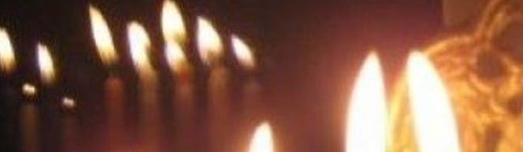
Activités complémentaires pour les vidéos de Hanouka

Le Jeu de la toupie
- Faire tourner la toupie le plus longtemps possible
- Distribuer un bonbon à chacun, puis chacun lance la toupie à son tour. Quand on tombe sur une lettre, on dit son nom, le mot auquel elle correspond en hébreu, et on applique la règle liée à la lettre
Ness (miracle) | Gadol (grand) | Haya (il y a eu) | cham (là-bas)
Nichts (rien) | Ganz (tout) | Halb (moitié) | Stell ein (dépose)
נס | גדול | היה | שם / פה
נ | ג | ה | ש
On ne prend rien | On prend les bonbons de la cagnotte au milieu s’il y en a | On prend la moitié des bonbons de la cagnotte s’il y en a | On met un bonbon dans la cagnotte

Le Jeu de « sevivon » revisité
La chanson « sevivon sov sov » a une structure très simple. On peut l’utiliser pour faire des phrases. Elle devient alors « raachanim rach rach rach » ou « hanissim, waow waow waow », ce qui peut donner des résultats assez amusants. On peut recomposer des chansons à sa guise, ou en utilisant les faces de la toupie comme élément aléatoire.
סביבון  Sévivon (la toupie) | סוב  Sov (tourne) | sov | sov
רעשנים  Raachanim (les crécelles) | רש  Rach (crissent) | rach | rach
הנרות  Hanérot (les bougies) | אור  Or (lumière) | or | or
הנסים  Hanissim (les miracles) | Waow (waow) | waow | waow
השלום  Hachalom (la paix) | נח  naH (repos) | naH | naH

חנוכה  Hanouka (la fête des lumières) | Hou (il – c’est) | Hag (une fête) | Tov (bon)
פורים  Pourim (la fête de la reine Esther) |  | Davar (une chose) | SaméaH (joyeux)
שבת  Chabbat (le repos hebdomadaire) |  |  | Gadol (grand)
נס  Ness (un miracle) |  |  | Yafé (beau)
שלום
Chalom (la paix)

Sov na sov (tourne oh! Tourne) (ou rach varach, or vaor, waow vawaow, naH vanaH), ko vaHo (comme-ci et comme-ça), ness gadol haya po (il y a eu un grand miracle ici)
Le Jeu de « Hanouka Hag yafé » revisité
La chanson « Hanouka Hag Yafé » permet également de reproduire sa structure, avec des significations différentes, voici un petit tableau qui ouvre différentes possibilités.
חנוכה  Hanouka | חג  Hag (une fête) | יפה  Yafé/yafa (beau/belle) | כל כך  Kol kaH (tellement)
אני  Ani (je) | רשע רשעה  Racha, rechaa (méchant.e) | נעים נעימה  Naim, Néima (agréable)
אתה את  Ata, at (tu masc., fem.) | ילד ילדה  Yéled, Yalda (un enfant) | גדול גדולה  gadol, guedola (grand.e)
אבא אמא  Aba, ima (papa, maman) | חכם חכמה  HaHam, HaHama (sage) | קטן קטנה  Katan, ketana (petit.e)

אור  or (de la lumière) | חביב מסביב  Haviv misaviv (aimée, tout autour) |  | גיל  Gil (joie) |  | לילד רך  Leyéléd raH (pour l’enfant doux)
חנוכה  Hanouka |  | סביבון  Sévivon (toupie) |  | סוב סוב  sov sov (tourne tourne)
סוב נא סוב  sov na sov (tourne, tourne) |  | מה נעים  Ma naim (comme c’est agréable) |  | מה טוב  Ma tov (comme c’est bon)

La Hévrouta
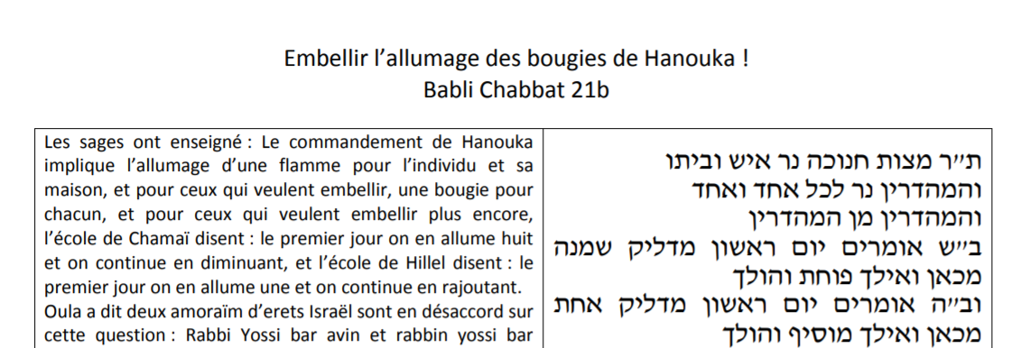
Etudier un peu autour de la Hanoukia, c’est un moment privilégié. Ce petit texte du talmud introduit la notion de maHloket : désaccord dans le respect, qui est un thème de discussion intéressant. Peut-on s’aimer et agir ensemble même quand on n’est pas d’accord ? Bon thème de discussion dés que la maturité de l’enfant le permet. Autre thème de débat : à votre avis, faut-il allumer comme Hillel, comme Chamaï, ou selon les méthodes plus simples que propose le Talmud ? Lisez le texte, expliquez-le, puis, que le débat commence !
